实验报告
2018 年 5 月 5 日 成绩：
姓名 | hjs | 学号 | 16041321 | 班级 | 16052317
专业 | 计算机科学与技术 |  | 课程名称 | 《计算机组成原理与系统结构试验》
任课老师 | 张翔老师 | 指导老师 | 张翔老师 | 机位号 | 默认
实验序号 | 5 | 实验名称 | 《实验五 存储器设计实验》
实验时间 | 2018/5/12 | 实验地点 | 1教211 | 实验设备号 | 个人电脑、Nexys3开发板
一、实验程序源代码
存储器顶层电路代码：
module top_RAM_B(Mem_Addr,C,Mem_Write,Clk,LED);
input [7:2]Mem_Addr;//开关的3、4、5、6、7、8位
input Mem_Write,Clk;//clk为按键C9，读写使能信号为按键C4，0为读，1为写
input [1:0]C;//选择写入数据+读操作时选择显示字节,为开关1、2位
output reg [7:0]LED;
wire [31:0]M_R_Data;//存在存储器里的32位读出数据
reg [31:0]M_W_Data;//寄存在暂存器的32位写入数据
RAM_B test_ram (
.clka(Clk), //输入时钟信号
.wea(Mem_Write), //输入读写信号
.addra(Mem_Addr[7:2]), //输入5位地址信号
.dina(M_W_Data), //写入32位数据
.douta(M_R_Data) //读出32位数据
);
always@(*)
begin
LED=0;//初始化
M_W_Data=0;//初始化
if(!Mem_Write)//读操作
begin
case(C)
2'b00:LED=M_R_Data[7:0];//读出数据的0-7位
2'b01:LED=M_R_Data[15:8];//读出数据的8-15位
2'b10:LED=M_R_Data[23:16];//读出数据的16-23位
2'b11:LED=M_R_Data[31:24];//读出数据的24-31位
endcase
end
else
begin
case(C)
2'b00:M_W_Data=32'h0055_7523;//写入第一个数据
2'b01:M_W_Data=32'h1234_5678;//写入第二个数据
2'b10:M_W_Data=32'h8765_4321;//写入第三个数据
2'b11:M_W_Data=32'hffff_ffff;//写入第四个数据
endcase
end
end
endmodule

测试代码：
module test;

// Inputs
reg clka;
reg [0:0] wea;
reg [5:0] addra;
reg [31:0] dina;

// Outputs
wire [31:0] douta;

// Instantiate the Unit Under Test (UUT)
RAM_B uut (
.clka(clka),
.wea(wea),
.addra(addra),
.dina(dina),
.douta(douta)
);

initial begin
// Initialize Inputs
clka = 0;
wea = 0;
addra = 0;
dina = 0;

// Wait 100 ns for global reset to finish
#100;

// Add stimulus here
clka = 1;
wea = 0;
addra = 6'b000001;
dina = 32'h0000_0003;

#100;
clka = 0;
wea = 0;
addra = 6'b000001;
dina = 32'h0000_0607;

#100;
clka = 1;
wea = 1;
addra = 6'b000001;
dina = 32'hFFFF_FFFF;

#100;
clka = 0;
wea = 1;
addra = 6'b000001;
dina = 32'hFFFF_FFFF;

end

endmodule
二、仿真波形
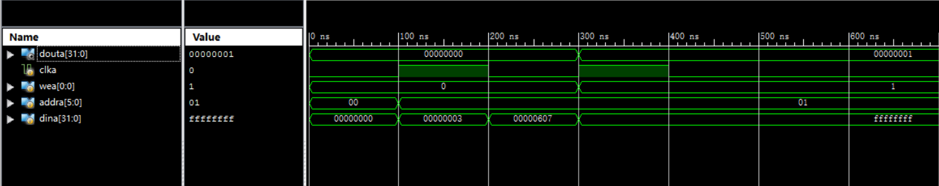
三、电路图
顶层电路模块

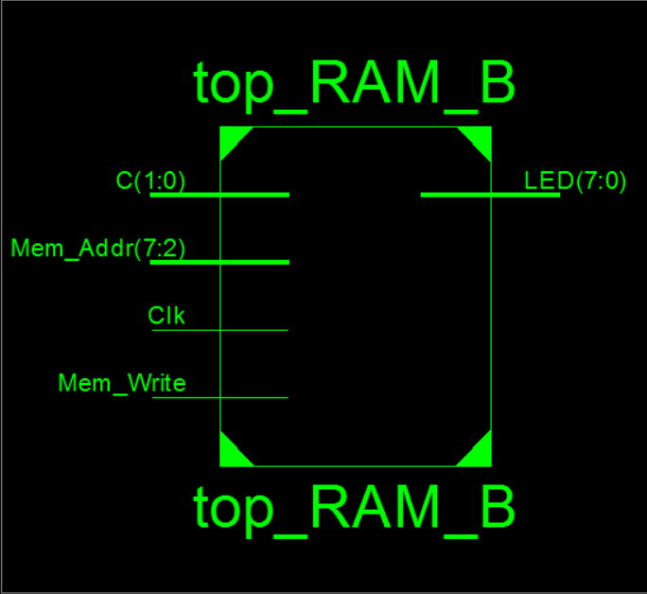
顶层电路内部结构：
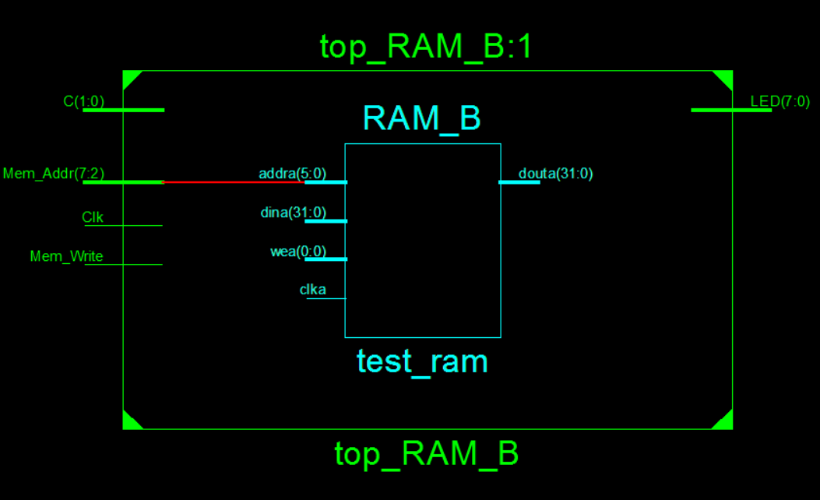

四、引脚配置（约束文件）
NET "Clk" LOC = C9;
NET "LED[4]" LOC = M11;
NET "LED[3]" LOC = V15;
NET "LED[2]" LOC = U15;
NET "LED[1]" LOC = V16;
NET "LED[0]" LOC = U16;
NET "Mem_Addr[7]" LOC = U8;
NET "Mem_Addr[6]" LOC = N8;
NET "Mem_Addr[5]" LOC = M8;
NET "Mem_Addr[4]" LOC = V9;
NET "Mem_Addr[2]" LOC = T10;
NET "Mem_Write" LOC = C4;
NET "Mem_Addr[3]" LOC = T9;
NET "C[1]" LOC = T5;
NET "C[0]" LOC = V8;
NET "LED[7]" LOC = T11;
NET "LED[5]" LOC = N11;
NET "LED[6]" LOC = R11;

五、思考与探索
(1)读操作实验结果记录表
存储器地址 初始化数据 读出数据 写入新数据 读出数据
5’b000000 32’b00000000 32’b00000000 32'h0055_7523 32'h0055_7523
5’b000001 32’b00000001 32’b00000001 32'h0055_7523 32'h0055_7523
5’b000002 32’b00000002 32’b00000002 32'h0055_7523 32'h0055_7523
5’b000003 32’b00000003 32’b00000003 32'h0055_7523 32'h0055_7523
5’b000004 32’b00000004 32’b00000004 32'h0055_7523 32'h0055_7523
5’b000005 32’b00000005 32’b00000005 32'h0055_7523 32'h0055_7523
5’b000006 32’b00000006 32’b00000006 32'h0055_7523 32'h0055_7523
5’b000007 32’b00000007 32’b00000007 32'h0055_7523 32'h0055_7523
(2)答：这些单元的数据已经被改写了。读出数据与写入数据一致。

